[](https://bdla.loire-atlantique.fr/index.php)

**D R E A M I**

**Outil d’animation participative**

**DREAMI est un jeu collaboratif développé par la BDLA, qui a pour objectif d’accompagner les bibliothèques dans le cadre de leurs projets de réaménagement, construction ou développement de nouveaux services.**

À la fois jeu et dispositif de réflexion participative, Dreami est une expérience de voyage dans l'imaginaire des bibliothèques qui positionne l’usager au cœur de la réflexion.

S’adressant aux personnels, aux élus locaux, aux bénévoles, aux usagers et à tous les habitants de la commune, il invite les participants à se familiariser avec les règles de la créativité et propose, grâce à un parcours imaginé sous la forme d’un jeu de plateau, de partir à la recherche de nouveaux services et d’aménagements innovants qui moduleront les espaces de la bibliothèque.

À l’issue d’une partie, après avoir traversé les quatre chapitres qui composent le plateau et avoir utilisé les différents types de cartes qui viendront nourrir la réflexion, les participants pourront échanger autour des espaces nouveaux de leur ″bibliothèque de rêve″ qu’ils auraient imaginé ensemble.

**BUT DU JEU : imaginer la ″bibliothèque de vos rêves″**

**CONTENU** : **140 pièces de mobiliers 3D, 100 cartes de jeux, 12 fiches espaces, 1 plateau de jeu, 1 sablier, 4 pions, 1 dé**

**PARTICIPANTS : 4-5 équipes de maximum 5 personnes ; dans l’idéal, ne pas dépasser 20 participants pour une partie.**

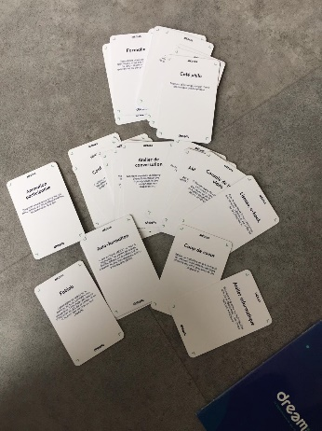 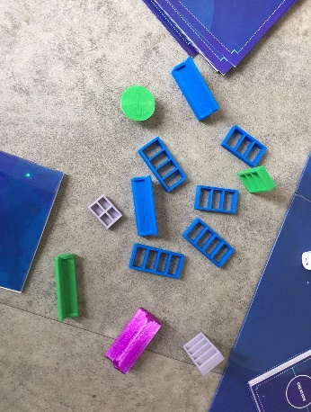

**DREAMI est un outil conçu pour aider les équipes à débrider leur imagination, à trouver une dynamique de réflexion collective, à faire émerger des envies et des idées innovantes et à créer des synergies en s’emparant d’outils nouveaux comme la pensée créative et le design thinking.**

**Il s’agit de franchir un premier pas sur le chemin de la co-écriture et co-construction d‘un nouveau projet, une étape pour ouvrir et dynamiser la réflexion, mais Dreami ne pourra pas, à lui seul, mener à l’aboutissement de cette démarche.**

Si vous êtes intéressé·es par ce dispositif, ou pour toute information complémentaire, vous pouvez adresser un mail à [accueil.bdla@loire-atlantique](mailto:accueil.bdla@loire-atlantique), ou contacter la référente de votre bibliothèque.

